Сценарий
посвященной 163летию
со дня рождения
Коста Левановича
Хетагурова.

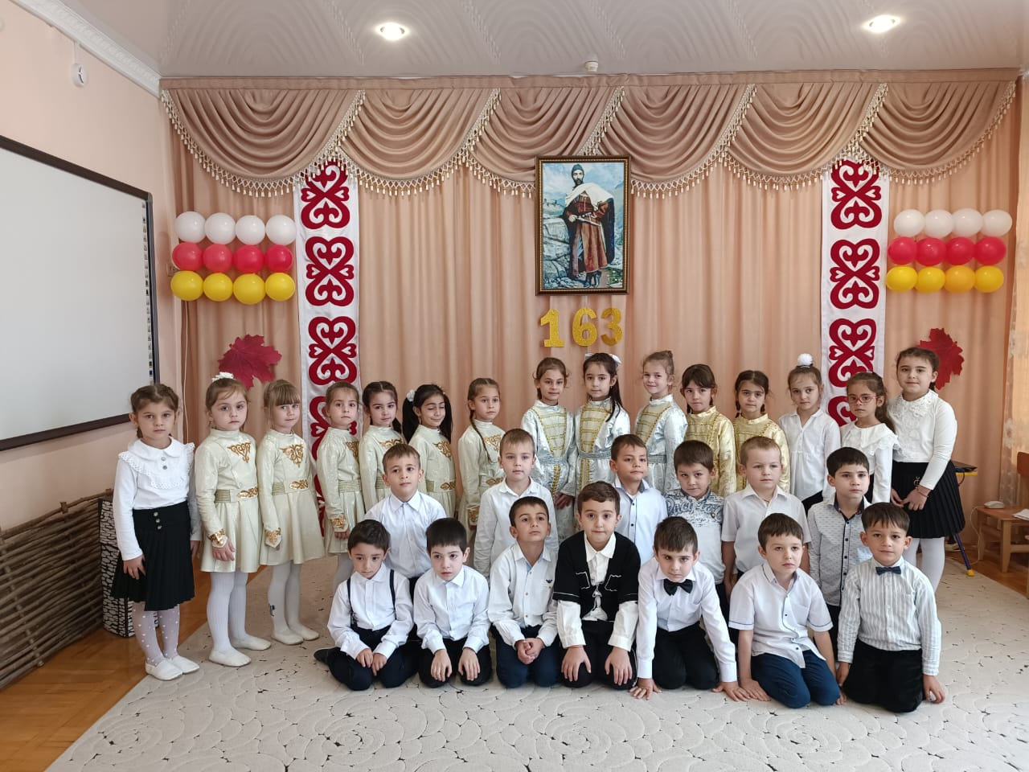

Подгатовила: Демеева З.Б.

Октябры мæйы 15-æм бон уæлдай циндзинад æрхæссы нæ адæмæн. Уыцы бон райгуырдис нæ цытджын поэт Хетæгкаты Леуаны фырт Къоста.
Ǽхсызгонæй сæмбæлы Ирыстон Къостайы райгуырæн боныл. Къостайы стъалы бæрзонд ссыдис, ныррухс кодта æмæ бахъарм кодта адæмы зæрдæтæ.
Къостайы фæрцы дунейы дзыллæтæ базыдтой Ирыстон æмæ адæмы, сæ зондахаст, сæ удыхъæд. Уый радта адæмæн йæ курдиат, йæ уды хъарм, йæзæрдæ. Мах куы фæзæгъæм Ирыстон- нæ цæстыты раз вæййы Къоста, мах куы фæзæгъæм Къоста-нæ цæстыты раз вæййы Ирыстон.
Къоста у Ирыстоны ном æмæ кад, йæ зонд æмæ йæ уд, йе хсар æмæ йе гъдау. Уымæ гæсгæ Къостайы райгуырæн бон ссис Ирыстоны адæмæн кады бæрæгбон.
Къостайыл 46 азы йеддæмæ нæ фæцардис, фæлæ йæ зæрдæйы рухс судзы абон дæр.Уый нын амоны фæрнæйдзаг фидæнмæ фæндæгтæ.

Зынаргъ сывæллæттæ, нæ буц уазджытæ! Къоста - ирон адæмы хурты хурзæрин, æнустæм æрттиваг стъалы, ирон адæмы ныфс, кад, намыс, национ литературæ, культурæ æмæ аивады бындурæвæрæг. Къостайы хъæздыг, æгæрон хæзнадоны ад чи банкъардта, уыцы адæмты хсæн удыгас цыртдзæвæнау цæры Хетæджы фырт йæхæдæг дæр.
Абон, кæфты мæйы фынддæсæм боны, сæдæ фæндзай фондз азы сæххæст Иры уарзон хъæбул Хетæгкаты Леуаны фырт Къостайы райгуырдыл.
1.​ Нœ Иры фœсивœд! Къостайыл ныззарœм,
Ирон лœг кœй уарзы фылдœр?
На хуыздœр ныхœстœй йœ хорз ном ыссарœм,
Уый махан œгас у ныр дар.
2.​ Ныззарœм, фœсивœд, на Къостайы кадœн,
Кœнœд йœ кой арœх кœстœр.
Сœрœнгуырдта цас и Ирыстонœн – Мадœн
Къоста у са тœккœ лœгдœр.
3. Сегодня день торжественный и яркий.
Как щедро солнце дарит людям свет.
Принарядились рощи, скверы, парки,
Ведь в этот день родился наш поэт.
4.Великий сын кавказского народа,
Уж минуло тебе не мало лет
Но образ не стёрли дни и годы
В Осетии все помнят твой завет.
5.Алания! чудесный край Отчизны!
Где Терек наш, сбегая шумно с гор,
Поёт нам песнь о новой, светлой жизни,
Ведёт о Нартах мудрый разговор.
Зарæг: «Нæхи Къоста»
Сывæллæттæ зæгъут ма , чи уыд Хетæккаты Къоста (поэт, нывгæнæг, фыссæг)
(Слайд)
Чиуыд йæ фыд? Хетæккаты Елызбары фырт Леуан. Йæ мад та? Гуыбаты Гаврилы чызг Мария.
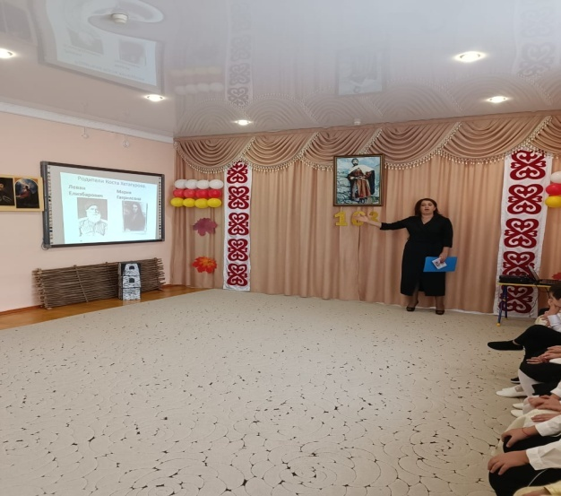
Къоста нæма хæрз чысыл уыд афтæ амарди йæ мад. Къостайы хъомыл кодта сæ сыхæгты ус Чендзе. Мады рæвдыд базытта умæй.
Къоста тынг уарзта хæхбæстæ æмæ ирон адæмы, уытта куыд зын уавæрты цардысты уый æмæ йæ нывты дæр æвдыста сæ цард. (Слайдтæ) Ракæсут ма æмæ зæгъут куыд хуыйны ацы ныв æмæ цы равдыста?«Дурсæтджытæ», «Дондзау», «Æрдзон хид».
Кафт: «Хонгæ»
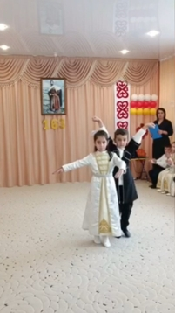
Къоста тынг бирæ уарзта бæхыл бадын, хъазын.
Хъазт: «Уæлмдзарм худ»
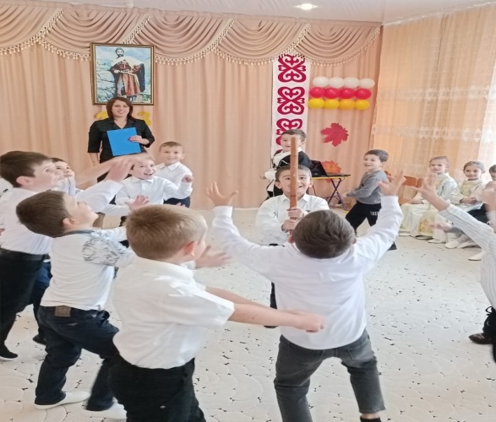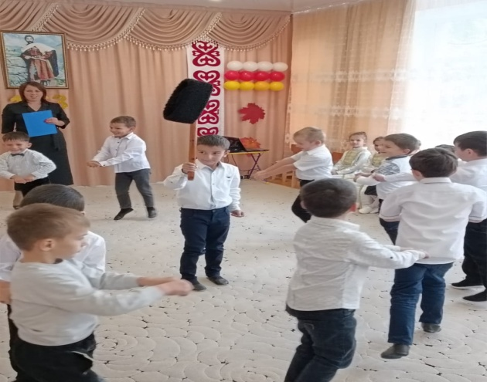

Къоста кæд хæрз гыццылæй баззад æмæ нæ зытта йæ мады, уæддæр æй тынг бирæ уарзта. Сыхæгты ныхæстæм гæсгæ йын сныв кодта йæ сурæт. Къоста нæ зытта йæ мад кæм ныгæд ис уый æмæ загъта Чендзейæн цæмæй йæ акæна йæ мады ингæнмæ. Уцы бонæй фæстæмæ Коста алы бон дæр цыд йæ мады ингæнмæ æмæ иу ын кодта йæ хъæстысæ. Байхъусут ма æмдзæвгæмæ кæцы ныффыста йæ мады ингæны цур.
Æмдзæвгæ:
Нæй ничи мæ уарздзæн дæ хуызæн
Мæ уарзон мæ ныййарæг мад
Дæ фырты куы ницыуал уырны
Ыстыхсын æй кодта йæ цард
Ды куы уаис- куыд бирæ йæ уарзис
Æмбарис дæ фырты зæрдæ,
Тыхмийæ, фыдæй йæ цæргæсау,
Ды хъахъхъæнис царды бæргæ.

Дидактикон хъазт «Сæмбырд кæн ныв»
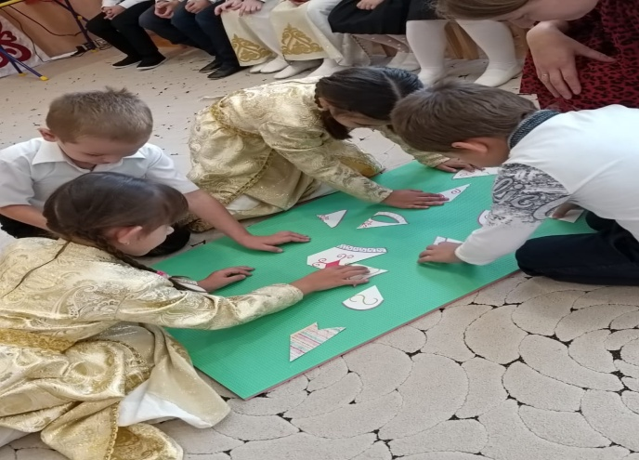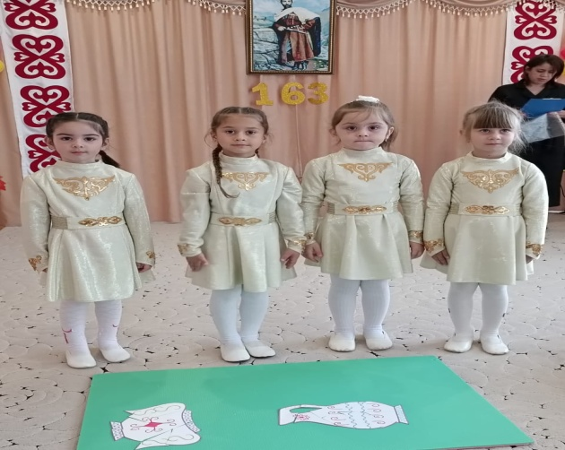

Къостайæн йæ зæрдæ тынг рыст йæ адæмы мæгуыр цардыл, уый æвдисæг сты йææмдзæвгæтæ.
«Ныстуан».
Ныббар мын, кæд-иу дæм мæ зарæг,
Кæуæгау фæкæса, мыййаг, –
Кæй зæрдæ нæ агуры хъарæг,
Уый зарæд йæхи фæндиаг!..
Æз дзыллæйæ къаддæр куы дарин,
Куы бафидин искуы мæ хæс,
Уæд афтæ æнкъардæй нæ зарин,
Нæ хъуысид мæ кæуын хъæлæс...
Къоста тынг уарзта сывæллæтты. Фыста сын бирæ æмдзæвгæтæ.
Ахуыр кодта сабиты куыд хъæуы хи дарын.
ЛÆГАУ
Фест райсомæй, лæгау,
Ныхс сапонæй дæхи
Æмæ-иу скув: Хуыцау,
Фæдзæхсын дыл мæхи!

ГИНО
Гино,гино,гис!
Иу гæды нæм ис,
Хъарм фæлмæн кæрц дары,
Къонайыл хуыссы,
Аргъæуттæ мысы,
Хъал зæрдæйæ зары…

СКЪОЛАЙЫ ЛÆППУ
— Кæй фырт дæ?
— Толайы.
— Кæм уыддæ?
— Скъолайы,
Алыбон дæр дзы вæййын.

Фæкæсын
А-бе-тæ,
Фæфыссын
Бе-ве-тæ,
Ахуыркæнынмæ бæллын.
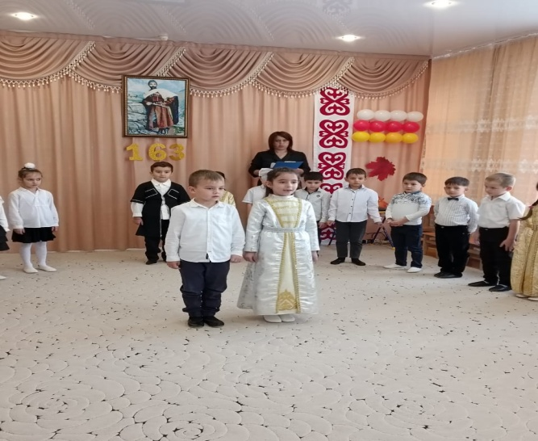
Ныр та уын нæ сабитæ азардзысты зарæг Къостай æмдзæвгæ «Фæззæг»-ы ныхæстыл фыст.
Зарæг: «Фæззæг»
Рацыдыстыазтæ Фæлæ Ирыстон, ирон адæм нæ рох кæнынц Къостайы. Йæ номыл арæзт æрцыд Фæллад уадзæн парк, университет, ирон театр, уынгтæ музей. (слайдтæ)
«Лæдзджытæй хъазт»
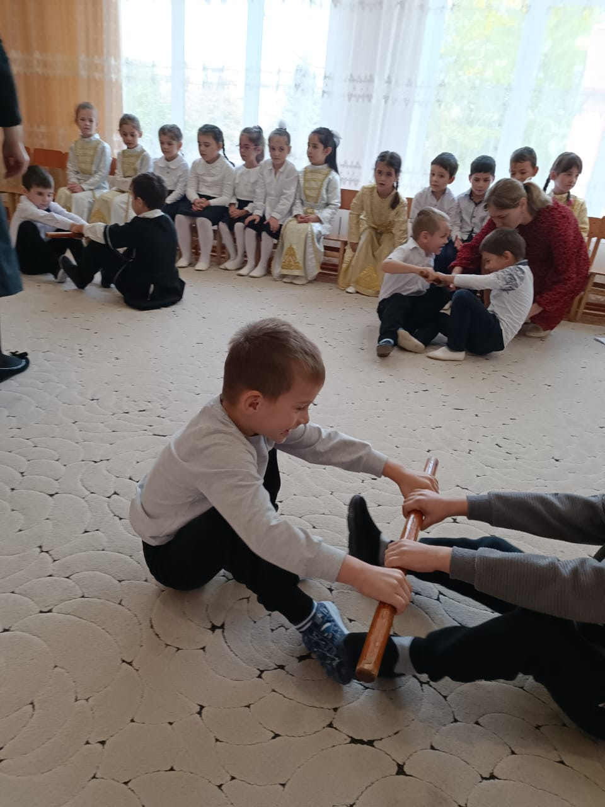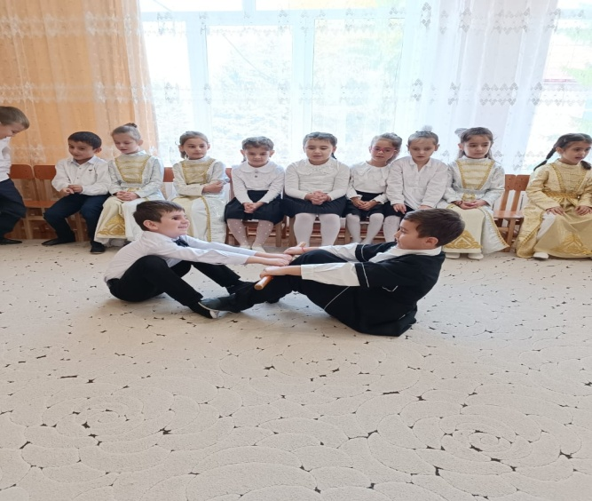

Къостайӕн йӕ риуы цы стыр уарзондзинад уыд, уый уыд ӕнӕхъӕн дунейы фаг дӕр. Фӕлӕ уый уӕддӕр йӕ бирӕ лӕггӕдты фӕстӕ йӕхи диссаджы хӕсджыныл нымадта йӕ адӕмы раз. Тынг уарзта йæ райгуырæн бæстæ дæр, фыста йыл æмдзæвгæтæ
Город мой родной,
Родина моя,
Как тебя люблю я
Знаю только я.
Сӕххӕст нӕ уарзон поэты бӕллиц. Ныззарыди йӕ зӕрдӕйы дзаг ӕцӕг нӕртон лӕгау ӕмӕ йӕ «Ирон фӕндыры» зӕлтӕй кӕй зӕрдӕ нӕ бацагайдта, ахӕм нал баззад. Йе стыр уарзондзинад зӕрдӕйӕ-зӕрдӕмӕ ахъардта адӕмы хсӕн ӕмӕ сӕууон стъалыйау цӕхӕртӕ калы абон дӕр
Дзырдтӕ «Къоста» ӕмӕ «Ирыстон» систы иу сӕ кад ӕмӕ намысӕй.

Бонӕй-бон хуыздӕр ӕрттивӕд Ирыстон! Бонӕй-бон тынгдӕр хъуысӕд ирон дзырд! Фӕлтӕрӕй- фӕлтӕрмӕ тынгдӕр нӕрӕд Къостайы ном! Кӕдмӕ уа зӕххы къорийыл цӕрӕг, уӕдмӕ цӕрдзӕн ирон дӕр! Цӕрӕд нӕм уӕдмӕ ирондзинад, фарн ӕмӕ ирон ӕгъдау!
Пройдут годы пройдут века, но имя Коста не померкнет никогда Давайте послушаем песню
« О тебе поём Коста»
На такой весёлой ноте мы завершаем наш праздник посвящённый дню рождения великого осетинского писателя, поэта, художника Коста Хетагурова.

